
РЕСПУБЛИКА КРЫМ

АДМИНИСТРАЦИЯ КРАСНОПЕРЕКОПСКОГО РАЙОНА
РЕСПУБЛИКИ КРЫМ
УПРАВЛЕНИЕ ОБРАЗОВАНИЯ И МОЛОДЕЖИ
АДМІНІСТРАЦІЯ КРАСНОПЕРЕКОПСЬКОГО РАЙОНУ РЕСПУБЛІКИ КРИМ | КРАСНОПЕРЕКОПСКИЙ РАЙОН МЕМУРИЕТИ КЪЫРЫМ ДЖУМХУРИЕТИНИНЪ
УПРАВЛIННЯ ОСВIТИ ТА МОЛОДI | ТАСИЛЬ ВЕ ГЕНЧЛИК ИДАРЕСИ

РАСПОРЯЖЕНИЕ

От 08.09.2026 № 413
г.Красноперекопск

Об итогах Всероссийских
проверочных работ по русскому языку и
математике в 5 – 8-х классах
общеобразовательных организаций
Красноперекопского района в 2026 году

В соответствии с Законом Республики Крым от 19.07.2022 №307-ЗРК/2022 «Об исполнительных органах Республики Крым», приказом Федеральной службы по надзору в сфере образования и науки от 07.05.2025 №991 «Об утверждении состава участников, сроков и продолжительности проведения всероссийских проверочных работ в образовательных организациях, осуществляющих образовательную деятельность по образовательным программам начального общего, основного общего, среднего общего образования, а также перечня учебных предметов, по которым проводятся всероссийские проверочные работы в образовательных организациях, осуществляющих образовательную деятельность по образовательным программам начального общего, основного общего, среднего общего образования, в 2025/2026 учебном году», на основании приказа Министерства образования, науки и молодежи Республики Крым от 03.09.2026 №1551 «Об итогах Всероссийских проверочных работ по русскому языку и математике в 5-8-х классах общеобразовательных организаций Республики Крым в 2026 году», с целью устранения недостатков, выявленных в результате анализа итогов всероссийских проверочных работ в 5-8 классах общеобразовательных организаций Красноперекопского района, повышения качества общего образования

1. Утвердить аналитическую справку «Об итогах Всероссийских проверочных работ по русскому языку и математике в 5 – 8-х классах общеобразовательных организаций Красноперекопского района в 2026 году» (далее – справка, приложение 1).
2. Утвердить рейтинг общеобразовательных организаций по итогам проведения ВПР в 5-8 классах в 2026 году (приложение 2).
3. Руководителям общеобразовательных организаций:
3.1. Изучить аналитические материалы по результатам ВПР общеобразовательных организаций в 5-8-х классах по русскому языку и математике в 2026 году в срок до 30.09.2026.
3.2. Организовать обсуждение аналитических материалов по результатам ВПР в 5-8-х классах общеобразовательных организаций в 2026 году на школьных методических объединениях учителей русского языка и литературы, математики.
4. МКУ «Центр обслуживания»:
4.1. Обеспечить методическое сопровождение общеобразовательных организаций, показавших по итогам ВПР низкие результаты освоения основной образовательной программы основного общего образования.
4.2. Принять действенные меры по повышению профессионального мастерства учителей русского языка и литературы, математики.
4.3. Внести в планы работы районного методического объединения учителей русского языка и литературы, математики мероприятия по формированию у учителей навыков использования фондов оценочных средств, аналогичных федеральным, применения критериального оценивания.
4.4. Обеспечения объективности и прозрачности образовательного процесса в вопросах оценивания, выработки у педагогов заинтересованности в получении объективной информации об уровне подготовки обучающихся с целью своевременного и эффективного устранения проблем в освоении ими основной образовательной программы основного общего образования.
5. Контроль за исполнением распоряжения оставляю за собой.

Начальник управления
образования и молодежи Е. В. Братусина

Распоряжение внесено на рассмотрение
Муниципальным казенным учреждением
«Центр обслуживания управления образования
и молодежи и его подведомственных учреждений»
муниципального образования Красноперекопский район
Республики Крым

Ознакомлены:
_________________ Лебедева С. А.

Рассылка: дело №14.01-02, ОО-12, МКУ «ЦО»
Приложение 1
к распоряжению управления
образования и молодежи
от 08.09.2026 №413

О результатах
всероссийских проверочных работ в 5-8-х классах
общеобразовательных организаций Красноперекопского района в 2026 году
(аналитическая справка)

В соответствии с приказом Федеральной службы по надзору в сфере образования и науки от 07.05.2025 №991 «Об утверждении состава участников, сроков и продолжительности проведения всероссийских проверочных работ в образовательных организациях, осуществляющих образовательную деятельность по образовательным программам начального общего, основного общего, среднего общего образования, а также перечня учебных предметов, по которым проводятся всероссийские проверочные работы в образовательных организациях, осуществляющих образовательную деятельность по образовательным программам начального общего, основного общего, среднего общего образования, в 2025/2026 учебном году», совершенствования общероссийской системы оценки качества образования в 2026 году проведены всероссийские проверочные работы (далее - ВПР) в 5-8-х классах по обязательным для всех обучающихся учебным предметам «Русский язык» и «Математика».
Результаты ВПР дают возможность образовательным организациям (далее - ОО) проанализировать эффективность реализации основной общеобразовательной программы начального общего образования, провести детальную диагностику достижения предметных и метапредметных результатов, в том числе уровня сформированности универсальных учебных действий (УУД) и овладения межпредметными понятиями для корректировки рабочих программ по учебным предметам на основе результатов мониторинга качества подготовки обучающихся в 2025/2026 учебном году.

РУССКИЙ ЯЗЫК

5 класс
Всего в ВПР по русскому языку приняло участие 237 обучающихся 5-х классов из 12 общеобразовательных организаций (далее – ОО).
Результаты всероссийской проверочной работы в разрезе общеобразовательных организаций представлены в таблице 1.

Таблица 1.
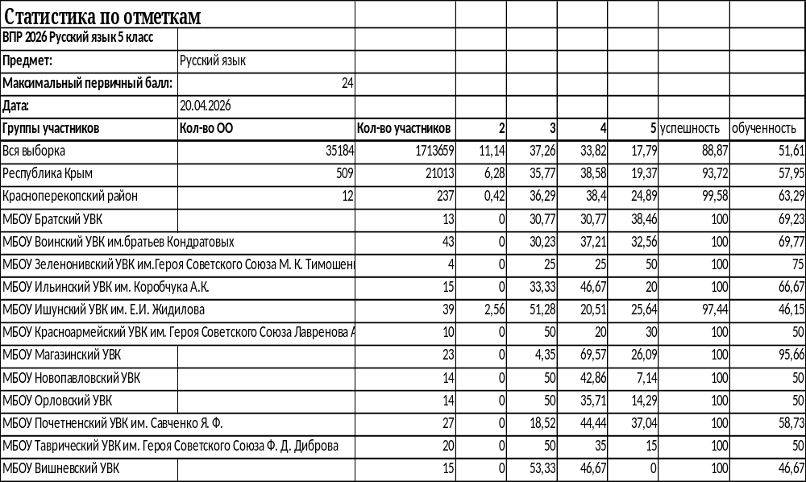
Сравнение результатов выполнения ВПР в Красноперекопском районе за два года показывает следующее:
- показатель успешности (сумма отметок «3», «4» и «5») в 2026 году (99,58%) сохранился показатель успешности по Красноперекопскому району в 2025 году;
- показатель качества обученности (сумма отметок «4» и «5») в 2026 году составляет 63,29%, что на 1,54% выше, чем аналогичный показатель в 2025 году.
Показатель качества обученности отображен на диаграмме 1.
Диаграмма 1.

Показатель качества обученности в разрезе ОО отображено на диаграмме 2.

Диаграмма 2.

Свыше 70% показатель обученности выявлен в МБОУ Зеленонивский УВК им.Героя Советского Союза М. К. Тимошенко (75%).
Качество обученности 80% и выше продемонстрировали обучающиеся 5 класса МБОУ Магазинский УВК.
100% показатель успешности достигнут в 11 ОО.
При установлении соответствия между группами обучающихся по полученным отметкам за ВПР и выполненными ими заданиями был получен результат, отображенный на диаграмме 3.
Диаграмма 3.

Из диаграммы видно, что сложности возникли при выполнении одних и тех же заданий у всех групп обучающихся, что свидетельствует о фронтальной несформированности ряда предметных результатов освоения учебных программ.
Достижение проверяемых предметных результатов освоения основной образовательной программы ООО в целом по Красноперекопскому району представлено в таблице 2.
Таблица 2.
Проверяемые предметные результаты освоения ООП ООО по русскому языку | % освоения
1К3. Соблюдать на письме нормы современного русского литературного языка, в том числе во время списывания текста объемом 90-100 слов | 88,4
4.1. Объяснять лексическое значение слова разными способами (подбор однокоренных слов, подбор синонимов и антонимов, определение значения слова по контексту) | 84,81
5. Соблюдать нормы постановки ударения (в рамках изученного) | 81,22
1К2. Соблюдать на письме нормы современного русского литературного языка, в том числе во время списывания текста объемом 90-100 слов | 77,07
1К1. Соблюдать на письме нормы современного русского литературного языка, в том числе во время списывания текста объемом 90-100 слов | 72,68
3. Осуществлять информационную переработку прочитанных научно-учебного, художественного и научно-популярного текстов, включая умения формулировать вопросы по содержанию текста и отвечать на них; осуществлять выбор языковых средств для создания высказывания в соответствии с целью, темой и коммуникативным замыслом | 58,44
4.2. Объяснять лексическое значение слова разными способами (подбор однокоренных слов, подбор синонимов и антонимов, определение значения слова по контексту) | 72,15
2К3. Проводить синтаксический анализ простых предложений, проводить пунктуационный анализ простых осложненных и сложных предложений (в рамках изученного) | 62,45
2К1. Проводить фонетический анализ слов. | 61,6
2К2. Проводить морфологический анализ имен существительных, частичный морфологический анализ имен прилагательных, глаголов (в рамках изученного). | 52,88
Хуже сформировано умение проводить морфологический анализ имен существительных, частичный морфологический анализ имен прилагательных, глаголов (в рамках изученного).
Процент совпадения отметок, полученных за ВПР по русскому языку, с отметкой обучающихся РК по журналу отображен на диаграмме 4.
Диаграмма 4.

В разрезе ОО процент совпадения отметок, полученных за ВПР по русскому языку, с отметкой обучающихся по журналу отображен на диаграмме 5.
Диаграмма 5.

Из диаграммы видно, что 2 ОО понизили результаты (МБОУ Воинский УВК им.братьев Кондратовых), повысили результаты обучающиеся 1 ОО (МБОУ Воинский УВК им.братьев Кондратовых). Подтвердили результаты 97,89% обучающихся 5-х классов.

РУССКИЙ ЯЗЫК

6 класс
Всего в ВПР по русскому языку приняло участие 252 обучающихся 6-х классов из 12 общеобразовательных организаций (далее – ОО).
Результаты всероссийской проверочной работы в разрезе общеобразовательных организаций представлены в таблице 3.
Таблица 3.
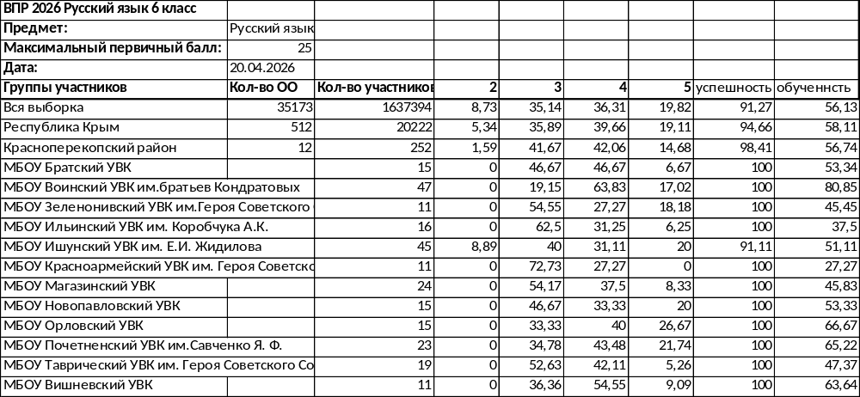
Сравнение результатов выполнения ВПР в Красноперекопском районе за два года показывает следующее:
- показатель успешности (сумма отметок «З», «4» и «5») в Красноперекопском районе в 2026 году (98,41%) ниже на 1,19% показателя успешности в 2025 году;
- показатель качества обученности (сумма отметок «4» и «5») в Красноперекопском районе в 2026 году составляет 56,74%, что на 5,01% ниже, чем аналогичный показатель в 2025 году.
Показатель качества обученности отображен на диаграмме 6.
Диаграмма 6.

Показатель качества обученности в разрезе ОО отображено на диаграмме 7.
Диаграмма 7.

Качество обученности 80% и выше продемонстрировали обучающиеся 6 класса МБОУ Воинский УВК им.братьев Кондратовых (80,85%).
100% показатель успешности достигнут в 11 ОО.
При установлении соответствия между группами обучающихся по полученным отметкам за ВПР и выполненными ими заданиями был получен результат, отображенный на диаграмме 8.
Диаграмма 8.

Из диаграммы видно, что сложности возникли при выполнении одних и тех же заданий у всех групп обучающихся, что свидетельствует о фронтальной несформированности ряда предметных результатов освоения учебных программ.
Достижение проверяемых предметных результатов освоения основной образовательной программы ООО в целом по Красноперекопскому району представлено в таблице 4.
Таблица 4.
Проверяемые предметные результаты освоения основной образовательной программы ООО по русскому языку | %  освоения
1 К3. Соблюдать на письме нормы современного русского литературного языка, в том числе во время списывания текста объемом 100-110 слов, составленного с учетом ранее изученных правил правописания (в том числе содержащего изученные в течение второго года обучения орфограммы, пунктограммы и слова с непроверяемыми написаниями) | 93,85
2KI. Проводить морфемный анализ слова | 87,83
3. Владеть различными видами чтения: просмотровым, ознакомительным, изучающим, поисковым; осуществлять информационную переработку прочитанного текста; понимать целостный смысл текста; находить в тексте требуемую информацию в целях подтверждения выдвинутых тезисов, на основе которых необходимо построить речевое высказывание в письменной форме; распознавать эпитеты, метафоры, олицетворения | 85,91
1 К2. Соблюдать на письме нормы современного русского литературного языка, в том числе во время списывания текста объемом 100-110 слов, составленного с учетом ранее изученных правил правописания (в том числе содержащего изученные в течение второго года обучения орфограммы, пунктоrраммы и слова с непроверяемыми написаниями) | 76,06
4.1. Владеть различными видами чтения: просмотровым, ознакомительным, изучающим, поисковым; распознавать и адекватно формулировать лексическое значение многозначного слова с опорой на контекст | 77,38
1 К1. Соблюдать на письме нормы современного русского литературного языка, в том числе во время списывания текста объемом 100-110 слов, составленного с учетом ранее изученных правил правописания (в том числе содержащего изученные в течение второго года обучения орфограммы, пунктограммы и слова с непроверяемыми написаниями) | 64,88
5. Распознавать случаи нарушения грамматических норм русского литературного языка в формах слов различных частей речи и исправлять эти нарушения | 61,11
2К2. Проводить словообразовательный анализ слова | 68,92
4.2. Использовать многозначное слово в другом значении в самостоятельно составленном и оформленном на письме речевом высказывании; определять стилистическую окраску слова и подбирать к слову близкие по значению слова (синонимы); осуществлять информационную переработку прочитанного текста | 54,37
2К3. Проводить морфологический анализ слова | 28,04
Хуже всего (менее 50% освоивших) сформировано умение проводить морфологический анализ слова.
Процент совпадения отметок, полученных за ВПР по русскому языку, с отметкой обучающихся по журналу отображен на диаграмме 9.
Диаграмма 9.

Из диаграммы 8 видно, что 2 ОО понизили результаты (МБОУ Ишунский УВК им.Е. И. Жидилова, МБОУ Магазинский УВК).

РУССКИЙ ЯЗЫК

7 класс

Всего в ВПР по русскому языку в 7-х приняло участие 239 обучающихся из 12 ОО.

Результаты ВПР по русскому языку в 7-х классах представлены в таблице 5.
Таблица 5.
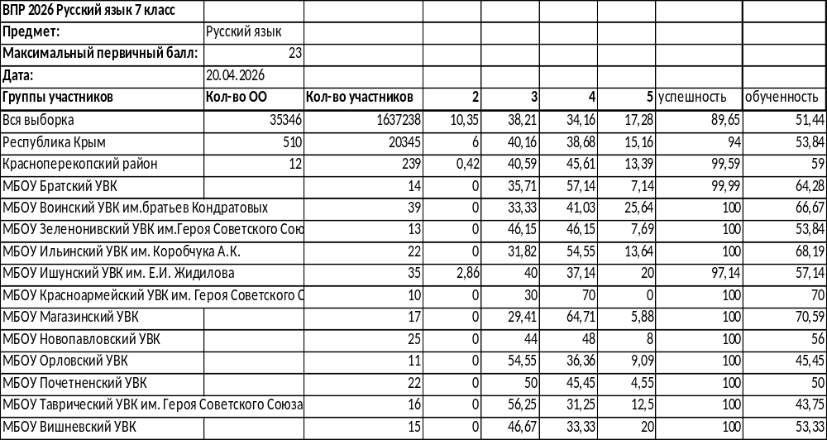
Сравнение результатов выполнения ВПР в Красноперекопском районе за два года показывает следующее:
- показатель успешности (сумма отметок «3», «4» и «5») в Красноперекопском районе в 2026 году (99,59%) выше на 0,43% показателя успешности в 2025 году;
- показатель качества обученности (сумма отметок «4» и «5») в Красноперекопском районе в 2026 году составляет 59,0%, что на 1,92% выше, чем аналогичный показатель в 2025 году.
Показатель качества обученности отображен на диаграмме 10.
Диаграмма 10.

Показатель качества обученности в разрезе ОО отображено на диаграмме 11.
Диаграмма 11.

Показатель успешности в 2026 году в Красноперекопском районе составляет 99,59%. 100% показатель успешности достигнут в 11 ОО.
При установлении соответствия между группами обучающихся по полученным отметкам за ВПР и выполненными ими заданиями был получен результат, отображенный на диаграмме 12.
Диаграмма 12.

Из диаграммы видно, что сложности возникли при выполнении одних и тех же заданий у всех групп обучающихся, что свидетельствует о фронтальной несформированности ряда предметных результатов освоения учебных программ.
Достижение проверяемых предметных результатов освоения основной образовательной программы ООО в целом по Красноперекопскому району представлено в таблице 6.
Проверяемые предметные результаты освоения основной образовательной программы ООО по русскому языку | %  освоения
1К3. Соблюдать на письме нормы современного русского литературного языка во время списывания текста объемом 110-120 слов | 87,45
2. Работать с текстом: проводить смысловой анализ текста, использовать способы информационной переработки текста | 78,03
3.1. Распознавать лексическое значение многозначного слова с опорой на контекст | 69,46
7.1. Правильно расставлять знаки препинания в предложениях с причастным оборотом, правильно расставлять знаки препинания в предложениях с одиночным деепричастием и деепричастным оборотом | 72,8
lKI. Соблюдать на письме нормы современного русского литературного языка, в том числе во время списывания текста объемом 110-120 слов, составленного с учетом ранее изученных правил правописания (в том числе содержащего изученные в течение третьего года обучения орфограммы,  пунктограммы и слова с непроверяемыми написаниями) | 68,2
6.1. Различать разряды союзов по значению, строению | 71,13
6.2. Соблюдать правила правописания союзов | 64,02
5.1. Различать производные и непроизводные предлоги, простые и составные предлоги | 64,85
3.2. Использовать многозначное слово в другом значении в самостоятельно составленном и оформленном на письме речевом высказывании | 38,91
1К2. Соблюдать на письме нормы современного русского литературного языка, в том числе во время списывания текста объемом 110-120 слов, составленного с учетом ранее изученных правил ,..  правописания (в том числе содержащего изученные в течение третьего года обучения орфограммы,  пунктоrраммы и слова с непроверяемыми написаниями) | 56,9
5.2. Соблюдать правила правописания производных предлогов | 55,23
7.2. Проводить пунктуационный анализ предложения с причастным оборотом (в рамках изученного),  проводить пунктуационный анализ предложения с деепричастным оборотом (в рамках изученного) | 51,05
4. Проводить морфологический анализ причастий, деепричастий, наречий, предлогов, союзов, частиц | 53,42
Таблица 6.
Хуже всего (менее 50% освоивших) сформированы умения использовать многозначное слово в другом значении в самостоятельно составленном и оформленном на письме речевом высказывании.
Процент совпадения отметок, полученных за ВПР по русскому языку, с отметкой обучающихся по журналу отображен на диаграмме 13.
Диаграмма 13.

РУССКИЙ ЯЗЫК

8 класс

Всего в ВПР по русскому языку в 8-х приняло участие 221 обучающийся из 12 ОО.
Результаты ВПР по русскому языку в 8-х классах представлены в таблице 7.
Таблица 7.
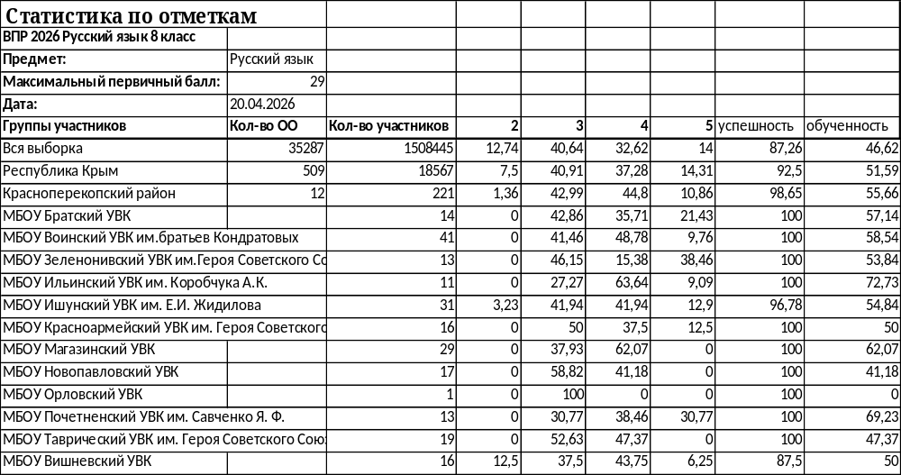
Сравнение результатов выполнения ВПР в Красноперекопском районе за два года показывает следующее:
- показатель успешности (сумма отметок «З», «4» и «5») в Красноперекопском районе в 2026 году (98,65%) ниже на 0,88% показателя успешности по Красноперекопскому району в 2025 году;
- показатель качества обученности (сумма отметок «4» и «5») в Красноперекопском районе в 2026 году составляет 55,66%, что на 5,66% выше, чем аналогичный показатель в 2025 году.
Показатель качества обученности отображен на диаграмме 14.
Диаграмма 14.

Показатель качества обученности в разрезе ОО отображено на диаграмме 15.
Диаграмма 15.

Качество обученности 50% и ниже отображен в МБОУ Красноармейский УВК им. Героя Советского Союза Лавренова А. Ф. (50%), МБОУ Новопавловский УВК (41,18%), МБОУ Орловский УВК (0%), МБОУ Таврический УВК им. Героя Советского Союза Ф. Д. Диброва (47,37%), МБОУ Вишневский УВК (50%).
Показатель успешности в 2026 году в Красноперекопском районе составляет 98,65%. 100% показатель успешности достигнут в 10 общеобразовательных организациях.
При установлении соответствия между группами обучающихся по полученным отметкам за ВПР и выполненными ими заданиями был получен результат, отображенный на диаграмме 15.
Диаграмма 16.

Из диаграммы видно, что сложности возникли при выполнении одних и тех же заданий у всех групп обучающихся, что свидетельствует о фронтальной несформированности ряда предметных результатов освоения учебных программ.
Достижение проверяемых предметных результатов освоения основной образовательной программы ООО в целом по Красноперекопскому району представлено в таблице 8.
Таблица 8.
Проверяемые предметные результаты освоения ООП ООО по русскому языку | % освоения
5. Распознавать по графической схеме простое предложение, осложненное однородными членами (главными и второстепенными); находить в ряду других предложений предложение с однородными членами с опорой на графическую схему | 94,12
1К3. Владеть различными видами чтения: просмотровым, ознакомительным, изучающим, поисковым. Соблюдать на письме нормы современного русского литературного языка, в том числе во время списывания текста объемом 120-140 слов, составленного с учетом ранее изученных правил (в том числе содержащего изученные в течение четвертого года обучения орфограммы, пунктограммы и слова с непроверяемыми написаниями) | 85,07
6.1. Находить в ряду других предложение с обособленным согласованным определением, пунктуационным умением обосновывать условия обособления согласованного определения, в том числе с помощью графической схемы | 90,5
7.1. Находить в ряду других предложение с обособленным обстоятельством, пунктуационным умением обосновывать условия обособления обстоятельства, в том числе с помощью графической схемы | 88,69
8.1. Находить в ряду других предложений предложение с вводным словом, подбирать к данному вводному слову синоним (из той же группы по значению) | 82,35
2.1. Определять типы подчинительной связи слов в словосочетании: согласование, управление, примыкание | 76,92
3. Находить в предложении грамматическую основу | 84,62
4. Различать виды односоставных предложений (назывное предложение, определенно-личное предложение, неопределенно-личное предложение, обобщенно-личное предложение, безличное предложение) | 83,26
8.2. Находить в ряду других предложений предложение с вводным словом, подбирать к данному вводному слову синоним (из той же группы по значению) | 72,85
2.2. Определять типы подчинительной связи слов в словосочетании: согласование, управление, примыкание | 64,71
1К1. Владеть различными видами чтения: просмотровым, ознакомительным, изучающим, поисковым. Соблюдать на письме нормы современного русского литературного языка, в том числе во время списывания текста объемом 120-140 слов, составленного с учетом ранее изученных правил (в том числе содержащего изученные в течение четвертого года обучения орфограммы, пунктограммы и слова  с непроверяемыми написаниями) | 63,46
7.2. Находить в ряду других предложение с обособленным обстоятельством, пунктуационным умением обосновывать условия обособления обстоятельства, в том числе с помощью графической схемы | 66,97
6.2. Находить в ряду других предложение с обособленным согласованным определением, пунктуационным умением обосновывать условия обособления согласованного определения, в том числе с помощью графической схемы | 60,63
1К2. Владеть различными видами чтения: просмотровым, ознакомительным, изучающим, поисковым. Соблюдать на письме нормы современного русского литературного языка, в том числе во время списывания текста объемом 120-140 слов, составленного с учетом ранее изученных правил (в том числе содержащего изученные в течение четвертого года обучения орфограммы, пунктограммы и слова  с непроверяемыми написаниями) | 65,01
10. Распознавать случаи нарушения грамматических норм русского литературного языка в заданных предложениях и исправлять эти нарушения | 38,01
9. Проводить синтаксический анализ предложения | 31,67
Хуже всего (менее 50% освоивших) сформированы умения:
- Распознавать случаи нарушения грамматических норм русского литературного языка в заданных предложениях и исправлять эти нарушения (38,01%);
- Проводить синтаксический анализ предложения (31,67%).
Процент совпадения отметок, полученных за ВПР по русскому языку, с отметкой обучающихся по журналу отображен на диаграмме 17.
Диаграмма 17.

Понизили результаты ВПР по русскому языку в 8 классе обучающиеся МБОУ Ишунский УВК им.Е. И. Жидилова (3,33%).
МАТЕМАТИКА
5 класс
Всего в ВПР по математике в 5-х классах приняло участие 237 обучающихся из 12 ОО.
Результаты ВПР по математике в разрезе ОО представлены в таблице 9.
Таблица 9.
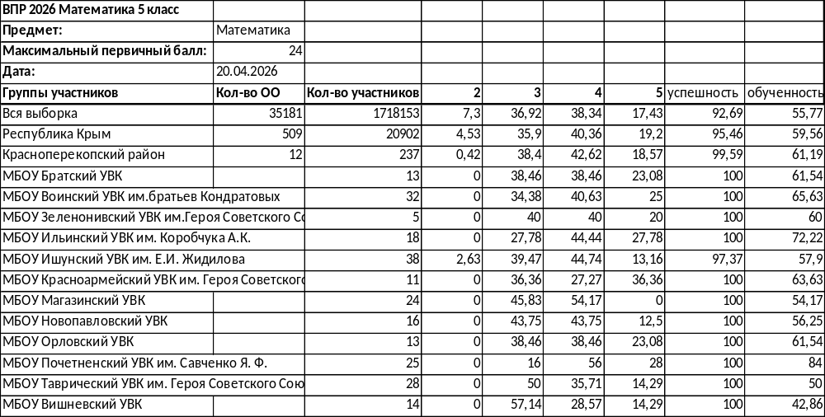
Сравнение результатов выполнения ВПР за два года показывает следующее:
- показатель успешности (сумма отметок «3», «4» и «5») в Красноперекопском районе в 2026 году (99,59%) выше на 0,33% показателя успешности в 2025 году;
- показатель качества обученности (сумма отметок «4» и «5») в Красноперекопском районе в 2026 году составляет 61,19%, что на 0,34% ниже, чем аналогичный показатель в 2025 году.
Показатель качества обученности в разрезе ОО представлен на диаграмме 18.
Диаграмма 18.

Качество обученности 50% и ниже отображен в МБОУ Таврический УВК им. Героя Советского Союза Ф. Д. Диброва, МБОУ Вишневский УВК.
Показатель успешности в 2026 году в Красноперекопском районе составляет 99,59%. 100% показатель успешности достигнут в 11 общеобразовательных организациях.
При установлении соответствия между группами обучающихся по полученным отметкам за ВПР и выполненными ими заданиями был получен результат, отображенный на диаграмме 19.
Диаграмма 19.

Из диаграммы видно, что сложности возникли при выполнении одних и тех же заданий у всех групп обучающихся, что свидетельствует о фронтальной несформированности ряда предметных результатов освоения учебных программ.
Достижение проверяемых предметных результатов освоения основной образовательной программы ООО в целом по Красноперекопскому району представлено в таблице 10.
Таблица 10.
Проверяемые предметные результаты освоения основной образовательной программы ООО по математике | %  освоения
4.1. Извлекать, анализировать, оценивать информацию, представленную в таблице, на столбчатой диаграмме | 94,94
3. Выполнять арифметические действия с натуральными числами, с обыкновенными дробями в простейших случаях | 91,14
4.2. Извлекать, анализировать, оценивать информацию, представленную в таблице, на столбчатой диаграмме; интерпретировать представленные данные, использовать данные при решении задач | 87,34
6. Соотносить точку на координатной (числовой) прямой с соответствующим ей числом и изображать натуральные числа точками на координатной (числовой) прямой | 89,45
9. Выполнять арифметические действия с натуральными числами, с обыкновенными дробями в  простейших случаях | 77,22
5. Вычислять периметр и площадь квадрата, прямоугольника, фигур, составленных из прямоугольников, в том числе фигур, изображенных на клетчатой бумаге | 79,32
10. Выполнять проверку, прикидку результата вычислений | 67,93
1. Выполнять арифметические действия с натуральными числами, с обыкновенными дробями в простейших случаях | 74,68
7. Решать задачи, содержащие зависимости, связывающие величины: скорость, время, расстояние, цена, количество, стоимость | 64,98
13. Выполнять арифметические действия с натуральными числами, с обыкновенными дробями в простейших случаях | 56,54
12. Решать задачи, содержащие зависимости, связывающие величины: скорость, время, расстояние, цена, количество, стоимость | 47,68
2. Решать текстовые задачи арифметическим способом и с помощью организованного конечного перебора всех возможных вариантов | 61,18
8. Вычислять объем куба, параллелепипеда по заданным измерениям; пользоваться единицами измерения объема | 51,9
15. Вычислять периметр и площадь квадрата, прямоугольника, фигур, составленных из прямоугольников, в том числе фигур, изображенных на клетчатой бумаге | 41,56
14. Пользоваться основными единицами измерения: цены, массы, расстояния, времени, скорости; выражать одни единицы величины через другие; извлекать, анализировать, оценивать информацию,  представленную в таблице, на столбчатой диаграмме; интерпретировать представленные данные, использовать данные при решении задач | 40,72
11. Решать текстовые задачи арифметическим способом и с помощью организованного конечного перебора всех возможных вариантов | 43,46
16. Решать задачи, содержащие зависимости, связывающие величины: скорость, время, расстояние, цена, количество, стоимость; выполнять арифметические действия с натуральными числами, с обыкновенными дробями в простейших случаях | 23,63
17. Решать задачи, содержащие зависимости, связывающие величины: скорость, время, расстояние, цена, количество, стоимость | 11,6
Хуже всего (менее 50% освоивших) сформированы умения:
-вычислять периметр и площадь квадрата, прямоугольника, фигур, составленных из прямоугольников, в том числе фигур, изображенных на клетчатой бумаге;
-пользоваться основными единицами измерения: цены, массы, расстояния, времени, скорости; выражать одни единицы величины через другие; извлекать, анализировать, оценивать информацию, представленную в таблице, на столбчатой диаграмме; интерпретировать представленные данные, использовать данные при решении задач;
-решать текстовые задачи арифметическим способом и с помощью организованного конечного перебора всех возможных вариантов;
-решать задачи, содержащие зависимости, связывающие величины: скорость, время, расстояние, цена, количество, стоимость; выполнять арифметические действия с натуральными числами, с обыкновенными дробями в простейших случаях;
-решать задачи, содержащие зависимости, связывающие величины: скорость, время, расстояние, цена, количество, стоимость.
Процент совпадения отметок, полученных за ВПР по математике, с отметкой обучающихся Красноперекопского района по журналу отображен на диаграмме 20.

Диаграмма 20.

МАТЕМАТИКА
6 класс
Всего в ВПР по математике в 6-х классах приняло участие 242 обучающихся из 12 ОО.
Результаты ВПР по математике в разрезе ОО представлены в таблице 11.
Таблица 11.

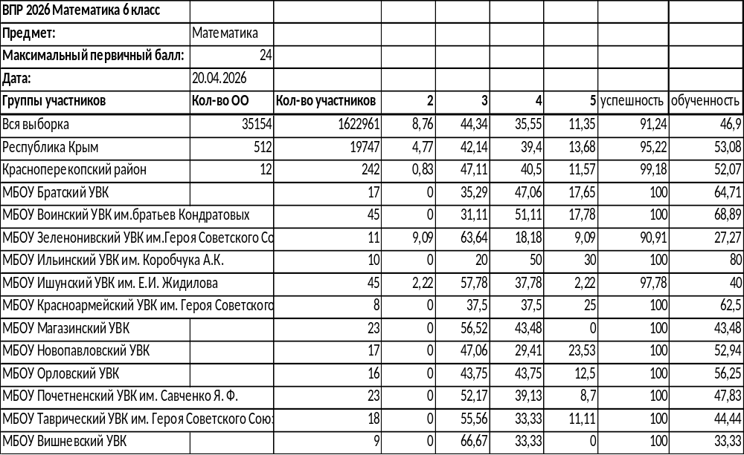
Сравнение результатов выполнения ВПР в Красноперекопском районе за два года показывает следующее:
- показатель успешности (сумма отметок «З», «4» и «5») в Красноперекопском районе в 2026 году (99,18%) аналогичен показателю успешности в 2025 году;
- показатель качества обученности (сумма отметок «4» и «5») в Красноперекопском районе в 2026 году составляет 52,07%, что на 9,46% ниже, чем аналогичный показатель в 2025 году.
Показатель качества обученности в разрезе ОО представлен на диаграмме 21.
Диаграмма 21.

Качество обученности 50% и ниже отображен в МБОУ Зеленонивский УВК им.Героя Советского Союза М. К. Тимошенко (27,27%), МБОУ Ишунский УВК им.Е. И. Жидилова (40%), МБОУ Магазинский УВК (43,48%), МБОУ Почетненский УВК им.Савченко Я. Ф. (47,83%), МБОУ Таврический УВК им.Героя Советского Союза Диброва Ф. Д. (44,44%), МБОУ Вишневский УВК (33,33%).
Показатель успешности в 2026 году в Красноперекопском районе составляет 99,18%. 100% показатель успешности достигнут в 10 общеобразовательных организациях.
При установлении соответствия между группами обучающихся по полученным отметкам за ВПР и выполненными ими заданиями был получен результат, отображенный на диаграмме 22.

Диаграмма 22.

Из диаграммы видно, что сложности возникли при выполнении одних и тех же заданий у всех групп обучающихся, что свидетельствует о фронтальной несформированности ряда предметных результатов освоения учебных программ.
Достижение проверяемых предметных результатов освоения основной образовательной программы ООО в целом по Красноперекопскому району представлено в таблице 11.
Таблица 11.
Проверяемые предметные результаты освоения основной образовательной программы ООО по математике | %  освоения
9. Выполнять, сочетая устные и письменные приемы, арифметические действия с натуральными и целыми числами, обыкновенными и десятичными дробями, положительными и отрицательными числами | 83,06
4. Извлекать информацию, представленную в таблицах, на линейной, столбчатой или круговой диаграммах; интерпретировать представленные данные, использовать данные при решении задач | 81,82
1. Выполнять, сочетая устные и письменные приемы, арифметические действия с натуральными и целыми числами, обыкновенными и десятичными дробями, положительными и отрицательными числами. Вычислять значения числовых выражений, выполнять прикидку и оценку результата вычислений, выполнять преобразования числовых выражений на основе свойств арифметических действий | 84,3
10. Извлекать информацию, представленную в таблицах, на линейной, столбчатой или круговой диаграммах; интерпретировать представленные данные, использовать данные при решении задач | 84,3
11. Пользоваться геометрическими понятиями: равенство фигур, симметрия; использовать терминологию, связанную с симметрией: ось симметрии, центр симметрии | 76,86
2.1. Выполнять, сочетая устные и письменные приемы, арифметические действия с натуральными и целыми числами, обыкновенными дробями, положительными и отрицательными числами. Вычислять значения числовых выражений, выполнять прикидку и оценку результата вычислений, выполнять преобразования числовых выражений на основе свойств арифметических действий | 74,38
2.2. Выполнять, сочетая устные и письменные приемы, арифметические действия с натуральными и целыми числами, десятичными дробями, положительными и отрицательными числами. Вычислять значения числовых выражений, выполнять прикидку и оценку результата вычислений, выполнять преобразования числовых выражений на основе свойств арифметических действий | 73,14
5. Решать задачи, связанные с отношением, пропорциональностью величин, процентами; решать три основные задачи на дроби и проценты | 66,12
8. Находить неизвестный компонент равенства | 75,21
7. Соотносить точку на координатной прямой с соответствующим ей числом и изображать числа точками на координатной прямой, находить модуль числа | 65,7
3. Решать задачи, связанные с отношением, пропорциональностью величин, процентами; решать три основные задачи на дроби и проценты | 72,31
6. Соотносить точку на координатной прямой с соответствующим ей числом и изображать числа точками на координатной прямой, находить модуль числа. Использовать буквы для обозначения чисел при записи математических выражений, составлять буквенные выражения и формулы, находить значения буквенных выражений | 70,25
14. Вычислять длину ломаной, периметр многоугольника; пользоваться единицами измерения длины, выражать одни единицы измерения длины через другие. Вычислять площадь фигур, составленных из прямоугольников; использовать разбиение на прямоугольники, на равные фигуры, достраивание до прямоугольника; пользоваться основными единицами измерения площади, выражать одни единицы измерения площади через другие | 45,66
12. Решать задачи, содержащие зависимости, связывающие величины: скорость, время, расстояние, цену, количество, стоимость, производительность, время, объем работы, используя арифметические действия, оценку, прикидку; пользоваться единицами измерения соответствующих величин | 27,07
13. Выполнять, сочетая устные и письменные приемы, арифметические действия с натуральными и целыми числами, обыкновенными и десятичными дробями, положительными и отрицательными числами. Вычислять значения числовых выражений, выполнять прикидку и оценку результата вычислений, выполнять преобразования числовых выражений на основе свойств арифметических  действий | 27,89
15. Решать многошаговые текстовые задачи арифметическим способом. Решать задачи, связанные с отношением, пропорциональностью величин, процентами; решать три основные задачи на дроби и проценты. Решать задачи, содержащие зависимости, связывающие величины: скорость, время, расстояние, цену, количество, стоимость, производительность, время, объем работы, используя арифметические действия, оценку, прикидку; пользоваться единицами измерения соответствующих величин | 23,35
16. Решать многошаговые текстовые задачи арифметическим способом. Решать задачи, связанные с отношением, пропорциональностью величин, процентами; решать три основные задачи на дроби и проценты. Решать задачи, содержащие зависимости, связывающие величины: скорость, время, расстояние, цену, количество, стоимость, производительность, время, объем работы, используя арифметические действия, оценку, прикидку; пользоваться единицами измерения соответствующих величин | 19,01
17. Решать многошаговые текстовые задачи арифметическим способом. Составлять буквенные выражения по условию задачи | 4,13
Хуже всего (менее 50% освоивших) сформированы умения:
-вычислять длину ломаной, периметр многоугольника; пользоваться единицами измерения длины, выражать одни единицы измерения длины через другие. Вычислять площадь фигур, составленных из прямоугольников; использовать разбиение на прямоугольники, на равные фигуры, достраивание до прямоугольника; пользоваться основными единицами измерения площади, выражать одни единицы измерения площади через другие;
-решать задачи, содержащие зависимости, связывающие величины: скорость, время, расстояние, цену, количество, стоимость, производительность, время, объем работы, используя арифметические действия, оценку, прикидку; пользоваться единицами измерения соответствующих величин;
-выполнять, сочетая устные и письменные приемы, арифметические действия с натуральными и целыми числами, обыкновенными и десятичными дробями, положительными и отрицательными числами. Вычислять значения числовых выражений, выполнять прикидку и оценку результата вычислений, выполнять преобразования числовых выражений на основе свойств арифметических действий;
-решать многошаговые текстовые задачи арифметическим способом. Решать задачи, связанные с отношением, пропорциональностью величин, процентами; решать три основные задачи на дроби и проценты. Решать задачи, содержащие зависимости, связывающие величины: скорость, время, расстояние, цену, количество, стоимость, производительность, время, объем работы, используя арифметические действия, оценку, прикидку; пользоваться единицами измерения соответствующих величин;
-решать многошаговые текстовые задачи арифметическим способом. Решать задачи, связанные с отношением, пропорциональностью величин, процентами; решать три основные задачи на дроби и проценты. Решать задачи, содержащие зависимости, связывающие величины: скорость, время, расстояние, цену, количество, стоимость, производительность, время, объем работы, используя арифметические действия, оценку, прикидку; пользоваться единицами измерения соответствующих величин;
-решать многошаговые текстовые задачи арифметическим способом. Составлять буквенные выражения по условию задачи.
Процент совпадения отметок, полученных за ВПР по математике, с отметкой обучающихся по журналу отображен на диаграмме 23.
Диаграмма 23.

МАТЕМАТИКА
7 класс
Всего в ВПР по математике в 7-х классах приняло участие 160 обучающихся из 12 ОО.
Результаты ВПР по математике в разрезе ОО представлены в таблице 12.
Таблица 12.
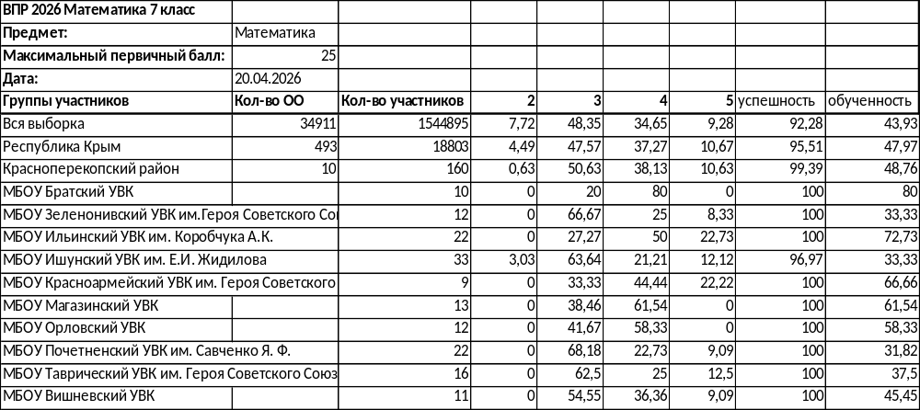
Сравнение результатов выполнения ВПР за два года показывает следующее:
- показатель успешности (сумма отметок «3», «4» и «5») в Красноперекопском районе в 2026 году (99,39%) ниже на 0,18% показателя успешности по Красноперекопскому району в 2025 году;
- показатель качества обученности (сумма отметок «4» и «5») в Красноперекопском районе в 2026 году составляет 48,76%, что на 4,26% ниже, чем аналогичный показатель в 2025 году.
Показатель качества обученности в разрезе ОО представлен на диаграмме 24.
Диаграмма 24.

Показатель успешности в 2026 году в Красноперекопском районе составляет 99,39%. Показатель успешности 100% достигнут в 9 ОО.
При установлении соответствия между группами обучающихся по полученным отметкам за ВПР и выполненными ими заданиями был получен результат, отображенный на диаграмме 25.
Диаграмма 25.

Из диаграммы видно, что сложности возникли при выполнении одних и тех же заданий у всех групп обучающихся, что свидетельствует о фронтальной несформированности ряда предметных результатов освоения учебных программ.
Достижение проверяемых предметных результатов освоения основной образовательной программы ООО представлено в таблице 13.
Таблица 13.
Проверяемые предметные результаты освоения основной образовательной программы ООО по математике | %  освоения
4. Описывать и интерпретировать реальные числовые данные, представленные в таблицах, на диаграммах, графиках | 88,13
2.1. Читать информацию, представленную в таблицах, на диаграммах; представлять данные в виде таблиц; строить диаграммы (столбиковые (столбчатые) и круговые) по массивам значений. Описывать и интерпретировать реальные числовые данные, представленные в таблицах, на диаграммах, графиках. Использовать для описания данных статистические характеристики: среднее арифметическое, медиана, наибольшее и наименьшее значения, размах | 88,75
6. Изображать на координатной прямой точки, соответствующие заданным координатам, лучи, отрезки, интервалы; записывать числовые промежутки на алгебраическом языке. Отмечать в координатной плоскости точки по заданным координатам | 85,63
1. Выполнять, сочетая устные и письменные приемы, арифметические действия с рациональными числами. Находить значения числовых выражений; применять разнообразные способы и приемы вычисления значений дробных выражений, содержащих обыкновенные и десятичные дроби | 80
5. Решать линейные уравнения с одной переменной, применяя правила перехода от исходного уравнения к равносильному ему. Проверять, является ли число корнем уравнения | 79,38
3. Решать практика-ориентированные задачи, связанные с отношением величин,  пропорциональностью величин, процентами; интерпретировать результаты решения задач с учетом ограничений, связанных со свойствами рассматриваемых объектов | 60,63
8. Распознавать изученные геометрические фигуры, определять их взаимное расположение, изображать геометрические фигуры, выполнять чертежи по условию задачи. Измерять линейные и угловые величины. Решать задачи на вычисление длин отрезков и величин углов. Проводить вычисления и находить числовые и буквенные значения углов в геометрических задачах с использованием суммы углов треугольников и многоугольников, свойств углов, образованных при  пересечении двух параллельных прямых секущей. Решать практические задачи на нахождение углов | 63,13
7. Решать задачи на клетчатой бумаге | 65
2.2. Читать информацию, представленную в таблицах, на диаграммах; представлять данные в виде таблиц; строить диаграммы (столбиковые (столбчатые) и круговые) по массивам значений. Описывать и интерпретировать реальные числовые данные, представленные в таблицах, на диаграммах, графиках. Использовать для описания данных статистические характеристики: среднее арифметическое, медиана, наибольшее и наименьшее значения, размах | 65,63
10. Находить значения буквенных выражений при заданных значениях переменных. Выполнять преобразования целого выражения в многочлен приведением подобных слагаемых, раскрытием скобок | 61,25
9.1. Понимать графический способ представления и анализа информации, извлекать и интерпретировать информацию из графиков реальных процессов и зависимостей | 63,75
11. Описывать и интерпретировать реальные числовые данные, представленные в таблицах, на диаграммах, графиках | 51,25
13. Решать практика-ориентированные задачи, связанные с отношением величин,  пропорциональностью величин, процентами; интерпретировать результаты решения задач с учетом ограничений, связанных со свойствами рассматриваемых объектов | 28,44
9.2. Понимать графический способ представления и анализа информации, извлекать и интерпретировать информацию из графиков реальных процессов и зависимостей | 49,38
14. Распознавать изученные геометрические фигуры, определять их взаимное расположение, изображать геометрические фигуры, выполнять чертежи по условию задачи. Измерять линейные и угловые величины. Решать задачи на вычисление длин отрезков и величин углов. Проводить логические рассуждения с использованием геометрических теорем. Определять параллельность прямых с помощью углов, которые образует с ними секущая. Определять параллельность прямых с помощью равенства расстояний от точек одной прямой до точек другой прямой | 33,75
12. Решать системы двух линейных уравнений с двумя переменными, в том числе графически | 32,19
16. Распознавать изученные геометрические фигуры, определять их взаимное расположение, изображать геометрические фигуры, выполнять чертежи по условию задачи. Измерять линейные и угловые величины. Решать задачи на вычисление длин отрезков и величин углов. Проводить логические рассуждения с использованием геометрических теорем. Владеть понятием геометрического места точек. Уметь определять биссектрису угла и серединный перпендикуляр к  отрезку как геометрические места точек | 21,88
15. Решать практико-ориентированные задачи, связанные с отношением величин,  пропорциональностью величин, процентами; интерпретировать результаты решения задач с учетом ограничений, связанных со свойствами рассматриваемых объектов | 17,19
17. Применять признаки делимости, разложение на множители натуральных чисел | 5,94
Хуже всего (менее 50% освоивших) сформированы умения:
- описывать и интерпретировать реальные числовые данные, представленные в таблицах, на диаграммах, графиках;
- решать практика-ориентированные задачи, связанные с отношением величин, пропорциональностью величин, процентами; интерпретировать результаты решения задач с учетом ограничений, связанных со свойствами рассматриваемых объектов;
- понимать графический способ представления и анализа информации, извлекать и интерпретировать информацию из графиков реальных процессов и зависимостей;
- распознавать изученные геометрические фигуры, определять их взаимное расположение, изображать геометрические фигуры, выполнять чертежи по условию задачи. Измерять линейные и угловые величины. Решать задачи на вычисление длин отрезков и величин углов. Проводить логические рассуждения с использованием геометрических теорем. Определять параллельность прямых с помощью углов, которые образует с ними секущая. Определять параллельность прямых с помощью равенства расстояний от точек одной прямой до точек другой прямой;
- решать системы двух линейных уравнений с двумя переменными, в том числе графически;
- распознавать изученные геометрические фигуры, определять их взаимное расположение, изображать геометрические фигуры, выполнять чертежи по условию задачи. Измерять линейные и угловые величины. Решать задачи на вычисление длин отрезков и величин углов. Проводить логические рассуждения с использованием геометрических теорем. Владеть понятием геометрического места точек. Уметь определять биссектрису угла и серединный перпендикуляр к отрезку как геометрические места точек;
- решать практико-ориентированные задачи, связанные с отношением величин, пропорциональностью величин, процентами; интерпретировать результаты решения задач с учетом ограничений, связанных со свойствами рассматриваемых объектов;
- применять признаки делимости, разложение на множители натуральных чисел.
Процент совпадения отметок, полученных за ВПР по математике, с отметкой обучающихся по журналу отображен на диаграмме 26.
Диаграмма 26.

Математика

8 класс
Всего в ВПР по математике в 8-х классах приняло участие 225 обучающихся из 11 ОО.
Результаты ВПР по математике в разрезе ОО представлены в таблице 14.

Таблица 14.

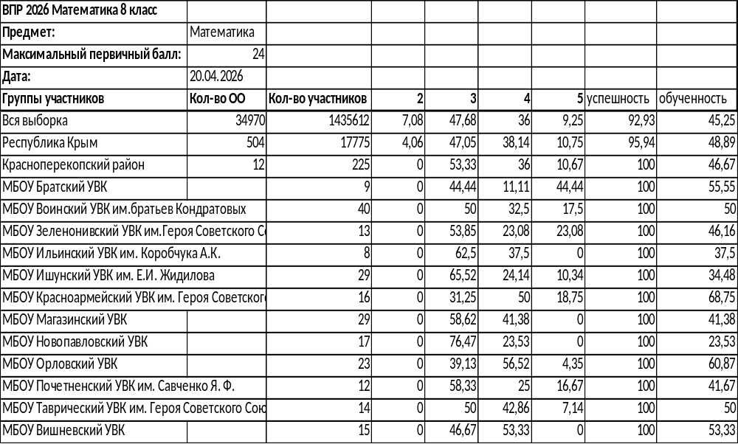
Сравнение результатов выполнения ВПР в Красноперекопском районе за два года показывает следующее:
- показатель успешности (сумма отметок «3», «4» и «5») в Красноперекопском районе в 2026 году (100%) выше на 0,97% показателя успешности по Красноперекопскому району в 2025 году.
- показатель качества обученности (сумма отметок «4» и «5») в Красноперекопском районе в 2026 году составляет 46,67%, что на 5,22% выше, чем аналогичный показатель в 2025 году.
Показатель качества обученности в разрезе ОО представлен на диаграмме 27.
Диаграмма 27.

Показатель успешности 100% достигнут в 12 ОО.
При установлении соответствия между группами обучающихся по полученным отметкам за ВПР и выполненными ими заданиями был получен результат, отображенный на диаграмме 28.
Диаграмма 28.

Из диаграммы видно, что сложности возникли при выполнении одних и тех же заданий у всех групп обучающихся, что свидетельствует о фронтальной несформированности ряда предметных результатов освоения учебных программ.
Достижение проверяемых предметных результатов освоения основной образовательной программы ООО представлено в таблице 15.
Таблица 15.
Проверяемые предметные результаты освоения основной образовательной программы ООО по математике | %  освоения
3. Переходить от словесной формулировки задачи к ее алгебраической модели с помощью составления уравнения или системы уравнений, интерпретировать в соответствии с контекстом задачи полученный результат | 84,44
1. Использовать начальные представления о множестве действительных чисел для сравнения, округления и вычислений; изображать действительные числа точками на координатной прямой | 88,44
14. Извлекать и преобразовывать информацию, представленную в виде таблиц, диаграмм, графиков; представлять данные в виде таблиц, диаграмм, графиков | 66,67
6. Использовать начальные представления о множестве действительных чисел для сравнения, округления и вычислений; изображать действительные числа точками на координатной прямой | 74,67
4. Применять свойства числовых неравенств для сравнения, оценки; решать линейные неравенства с одной переменной и их системы; давать графическую иллюстрацию множества решений неравенства, системы неравенств | 76,89
12. Распознавать основные виды четырехугольников, их элементы, пользоваться их свойствами при решении геометрических задач | 80
8. Находить вероятности случайных событий в опытах, зная вероятности элементарных событий, в том числе в опытах с равновозможными элементарными событиями | 74,67
2. Решать линейные, квадратные уравнения и рациональные уравнения, сводящиеся к ним, системы двух уравнений с двумя переменными | 78,22
9. Распознавать основные виды четырехугольников, их элементы; пользоваться их свойствами при решении геометрических задач | 77,78
7. Выполнять тождественные преобразования рациональных выражений на основе правил действий над многочленами и алгебраическими дробями | 72,89
11. Использовать графические модели: дерево случайного эксперимента, диаграммы Эйлера, числовая прямая | 63,11
5. Понимать и использовать функциональные понятия и язык (термины, символические обозначения), определять значение функции по значению аргумента, определять свойства функции по ее графику | 54,22
10. Пользоваться теоремой Пифагора для решения геометрических и практических задач. Строить математическую модель в практических задачах, самостоятельно делать чертеж и находить соответствующие длины. Владеть понятиями синуса, косинуса и тангенса острого угла прямоугольного треугольника. Пользоваться этими понятиями для решения практических задач. Вычислять (различными способами) площадь треугольника и площади многоугольных фигур (пользуясь, где необходимо, калькулятором). Применять полученные умения в практических задачах | 57,33
13. Решать линейные, квадратные уравнения и рациональные уравнения, сводящиеся к ним, системы двух уравнений с двумя переменными | 33,33
16. Находить вероятности случайных событий в опытах, зная вероятности элементарных событий, в том числе в опытах с равновозможными элементарными событиями | 23,33
15. Переходить от словесной формулировки задачи к ее алгебраической модели с помощью составления уравнения или системы уравнений, интерпретировать в соответствии с контекстом задачи полученный результат | 17,11
17. Применять понятие арифметического квадратного корня; находить квадратные корни, используя при необходимости калькулятор; выполнять преобразования выражений, содержащих квадратные корни, используя свойства корней | 15,78
18. Применять полученные знания на практике: строить математические модели для задач реальной жизни и проводить соответствующие вычисления с применением подобия и тригонометрии (пользуясь, где необходимо, калькулятором) | 9,33
Хуже всего (менее 50% освоивших) сформированы умения:
-пользоваться теоремой Пифагора для решения геометрических и практических задач. Строить математическую модель в практических задачах, самостоятельно делать чертеж и находить соответствующие длины. Владеть понятиями синуса, косинуса и тангенса острого угла прямоугольного треугольника. Пользоваться этими понятиями для решения практических задач. Вычислять (различными способами) площадь треугольника и площади многоугольных фигур (пользуясь, где необходимо, калькулятором). Применять полученные умения в практических задачах;
-решать линейные, квадратные уравнения и рациональные уравнения, сводящиеся к ним, системы двух уравнений с двумя переменными;
-находить вероятности случайных событий в опытах, зная вероятности элементарных событий, в том числе в опытах с равновозможными элементарными событиями;
-переходить от словесной формулировки задачи к ее алгебраической модели с помощью составления уравнения или системы уравнений, интерпретировать в соответствии с контекстом задачи полученный результат;
-применять понятие арифметического квадратного корня; находить квадратные корни, используя при необходимости калькулятор; выполнять преобразования выражений, содержащих квадратные корни, используя свойства корней;
- применять полученные знания на практике: строить математические модели для задач реальной жизни и проводить соответствующие вычисления с применением подобия и тригонометрии (пользуясь, где необходимо, калькулятором).
Процент совпадения отметок, полученных за ВПР по математике, с отметкой обучающихся по журналу отображен на диаграмме 29.
Диаграмма 29.

Приложение 2
к распоряжению управления
образования и молодежи
от 08.09.2026 №413

Рейтинг общеобразовательных организаций по итогам проведения ВПР в 5-8 классах в 2026 году
Показатели:
1. К1-«2» - количество обучающихся, получивших «2», от общего количества участников ВПР в %.
2. К2-«5» - количество обучающихся, получивших «5», от общего количества участников ВПР в %.
3. КЗ-Обученность – сумма количества обучающихся получивших «4» и «5» от общего количества участников ВПР в %.
4. К4-Успешность – сумма количества обучающихся получивших «3», «4», и «5» от общего количества участников ВПР в %.
5. К5-Совпадения – количество ОО в которых совпали отметки, полученные за ВПР, с отметкой обучающегося по журналу в %
6. Всего – сумма всех столбцов
Количество баллов по показателям определяется по формуле:
К= Пм / Пмах *100%, где:
К – количество баллов
П м – значение показателя муниципалитета
П мах – максимальное значение показателя
Для показателя К1 проводятся дополнительные расчеты: в ячейку вносится значение 100-К.
Русский язык

ОО | 5 класс |  |  |  |  | 6 класс |  |  |  |  | 7 класс |  |  |  |  | 8 класс
ОО | К1 | К2 | К3 | К4 | К5 | К1 | К2 | К3 | К4 | К5 | К1 | К2 | К3 | К4 | К5 | К1 | К2 | К3 | К4 | К5
МБОУ Братский УВК | 0 | 38 | 69 | 100 | 100 | 0 | 7 | 53 | 100 | 100 | 0 | 7 | 64 | 100 | 100 | 0 | 21 | 57 | 100 | 100
МБОУ Ильинский УВК им.Коробчука А. К. | 0 | 20 | 67 | 100 | 100 | 0 | 6 | 38 | 100 | 100 | 0 | 14 | 68 | 100 | 100 | 0 | 9 | 73 | 100 | 100
МБОУ Красноармейский УВК | 0 | 30 | 50 | 100 | 100 | 0 | 6 | 38 | 100 | 100 | 0 | 14 | 68 | 100 | 100 | 0 | 9 | 73 | 100 | 100
МБОУ Почетнеский УВК им. Савченко Я. Ф. | 0 | 37 | 59 | 100 | 100 | 0 | 22 | 65 | 100 | 100 | 0 | 5 | 50 | 100 | 100 | 0 | 31 | 69 | 100 | 100
МБОУ Воинский УВК им.братьев Кондратовых | 0 | 33 | 70 | 100 | 93 | 0 | 17 | 81 | 100 | 100 | 0 | 26 | 67 | 100 | 95 | 0 | 10 | 59 | 100 | 100
МБОУ Зеленонивский УВК им. Героя Советского Союза М. К. Тимошенко | 0 | 50 | 75 | 100 | 100 | 0 | 18 | 45 | 100 | 100 | 0 | 8 | 54 | 100 | 100 | 0 | 38 | 54 | 100 | 100
МБОУ Магазинский УВК | 0 | 26 | 96 | 100 | 100 | 0 | 8 | 46 | 100 | 100 | 0 | 6 | 71 | 100 | 100 | 0 | 0 | 62 | 100 | 100
МБОУ Орловский УВК | 0 | 14 | 50 | 100 | 100 | 0 | 27 | 67 | 100 | 100 | 0 | 9 | 46 | 100 | 100 | 0 | 0 | 0 | 100 | 100
МБОУ Вишневский УВК | 0 | 0 | 47 | 100 | 100 | 0 | 9 | 64 | 100 | 100 | 0 | 20 | 53 | 100 | 100 | 13 | 6 | 50 | 88 | 100
МБОУ Таврический УВК им. Героя Советского Союза Ф. Д. Диброва | 0 | 15 | 50 | 100 | 100 | 0 | 5 | 47 | 100 | 100 | 0 | 13 | 44 | 100 | 100 | 0 | 0 | 47 | 100 | 100
МБОУ Ишунский УВК им.Е. И. Жидилова | 3 | 26 | 46 | 97 | 95 | 9 | 20 | 51 | 91 | 91 | 3 | 20 | 57 | 97 | 86 | 3 | 13 | 55 | 97 | 93
МБОУ Новопавловский УВК | 0 | 7 | 50 | 100 | 100 | 0 | 20 | 53 | 100 | 100 | 0 | 8 | 56 | 100 | 100 | 0 | 0 | 42 | 100 | 100

Математика

ОО | 5 класс |  |  |  |  | 6 класс |  |  |  |  | 7 класс |  |  |  |  |  | 8 класс |  |  |  |  |  | Всего баллов
ОО | К1 | К2 | К3 | К4 | К5 | К1 | К2 | К3 | К4 | К5 | К1 | К2 | К3 | К4 | К5 | К1 |  | К2 | К3 | К4 | К5
МБОУ Братский УВК | 0 | 23 | 62 | 100 | 100 | 0 | 18 | 65 | 100 | 100 | 0 | 0 | 80 | 100 | 100 | 0 |  | 44 | 56 | 100 | 100 | 2264
МБОУ Ильинский УВК им.Коробчука А. К. | 0 | 28 | 72 | 100 | 100 | 0 | 30 | 80 | 100 | 100 | 0 | 23 | 73 | 100 | 100 | 0 |  | 0 | 38 | 100 | 100 | 2239
МБОУ Красноармейский УВК | 0 | 36 | 64 | 100 | 100 | 0 | 25 | 63 | 100 | 100 | 0 | 22 | 67 | 100 | 100 | 0 |  | 19 | 69 | 100 | 100 | 2205
МБОУ Почетнеский УВК им. Савченко Я. Ф. | 0 | 28 | 84 | 100 | 100 | 0 | 9 | 48 | 100 | 96 | 0 | 9 | 32 | 100 | 100 | 0 |  | 17 | 42 | 100 | 100 | 2203
МБОУ Воинский УВК им.братьев Кондратовых | 0 | 25 | 66 | 100 | 100 | 0 | 18 | 69 | 100 | 100 | 0 | 0 | 0 | 100 | 100 | 0 |  | 18 | 50 | 100 | 100 | 2194
МБОУ Зеленонивский УВК им. Героя Советского Союза М. К. Тимошенко | 0 | 20 | 60 | 100 | 100 | 9 | 9 | 28 | 91 | 100 | 0 | 8 | 33 | 100 | 92 | 0 |  | 23 | 46 | 100 | 100 | 2161
МБОУ Магазинский УВК | 0 | 0 | 54 | 100 | 100 | 0 | 0 | 43 | 100 | 96 | 0 | 0 | 62 | 100 | 100 | 0 |  | 0 | 41 | 100 | 100 | 2111
МБОУ Орловский УВК | 0 | 23 | 62 | 100 | 100 | 0 | 13 | 56 | 100 | 94 | 0 | 0 | 58 | 100 | 100 | 0 |  | 4 | 61 | 100 | 100 | 2084
МБОУ Вишневский УВК | 0 | 14 | 43 | 100 | 100 | 0 | 0 | 33 | 100 | 100 | 0 | 9 | 45 | 100 | 100 | 0 |  | 0 | 53 | 100 | 100 | 2047
МБОУ Таврический УВК им. Героя Советского Союза Ф. Д. Диброва | 0 | 14 | 50 | 100 | 100 | 0 | 11 | 44 | 100 | 100 | 0 | 13 | 38 | 100 | 100 | 0 |  | 7 | 50 | 100 | 100 | 2048
МБОУ Ишунский УВК им.Е. И. Жидилова | 3 | 13 | 58 | 97 | 93 | 2 | 2 | 40 | 98 | 96 | 3 | 12 | 33 | 97 | 97 | 0 |  | 10 | 34 | 100 | 100 | 2041
МБОУ Новопавловский УВК | 0 | 13 | 56 | 100 | 100 | 0 | 24 | 53 | 100 | 100 | 0 | 0 | 0 | 100 | 100 | 0 |  | 0 | 24 | 100 | 100 | 2006

